FICHE DE RECUEIL DES FAITS MARQUANTS

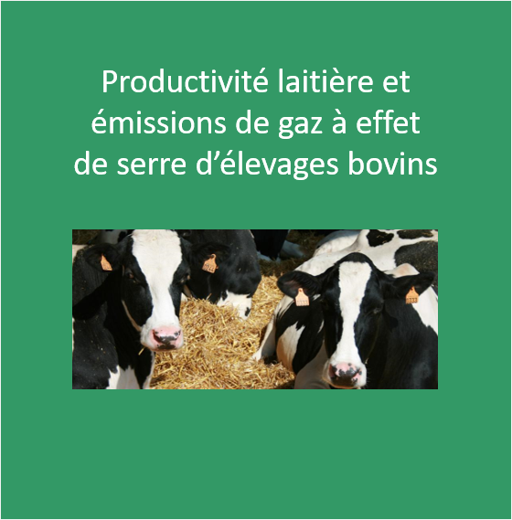 | - Titre : Productivité laitière et émissions de gaz à effet de serre d’élevages bovins caractérisés par des systèmes fourragers « hors normes »  - Catégorie : Publication : 10.1016/j.jenvman.2022.114537  - Mots-clés (rubrique libre) : Alimentation animale, impact environnemental, production fourragère, production laitière, théorie des valeurs extrêmes  - Unité : UMR 1069 SAS Centre INRAE : Bretagne - Normandie  - Contact : Tristan SENGA KIESSE

Contexte et enjeux :
Les éleveurs de bovins laitiers mettent en œuvre une grande diversité de pratiques qui ont des conséquences sur les performances économiques (production de lait) et environnementales (émissions de gaz à effet de serre).
Beaucoup d’études se focalisent sur des systèmes agricoles avec des pratiques « habituelles » pour généraliser les résultats à l’ensemble des systèmes existants. Cependant, ce type d’approche ne tient pas compte des systèmes atypiques, dont les impacts environnementaux peuvent être particulièrement élevés ou au contraire particulièrement faibles. La méthode statistique de la françaises la théorie des valeurs extrêmes a été appliquée à des fermes laitières de trois régions françasies (96 de Normandie, 140 de Lorraine et 154 du Nord-Pas-de-Calais), pour identifier des fermes avec des productions de fourrages qui peuvent être considérées comme atypiques par rapport aux systèmes dominants.

Résultats :
Cette méthode a permis d'identifier des sous-échantillons de 10 à 30 % d'exploitations laitières ayant le recours le plus élevé ou le plus faible au pâturage ou à l'ensilage de maïs dans chaque région. Les caractéristiques des exploitations identifiées comme extrêmes différaient d'une région à l'autre en raison de l'influence de la géographie et du climat. Les systèmes fourragers basés sur les plus grandes quantités d'herbe et les plus petites quantités d'ensilage de maïs correspondaient à des troupeaux composés de races de vaches variées en Normandie et en Lorraine, mais uniquement des vaches Prim’Holstein dans le Nord-Pas-de-Calais. Par contre, les systèmes fourragers basés sur les plus petites quantités d'herbe et les plus grandes quantités d'ensilage de maïs correspondaient à des troupeaux composés uniquement de vaches Prim’Holstein, quelle que soit la région. Les systèmes fourragers extrêmes se retrouvaient davantage dans des exploitations orientées vers la production d'un lait plus riche en matières grasses et en protéines en Normandie et en Lorraine, alors qu’elles étaient plutôt orientées vers la production de plus grandes quantités de lait dans le Nord-Pas-de-Calais.

Les émissions de GES et la productivité laitière ont été évaluées dans ces groupes de fermes jugées extrêmes en termes de système fourrager. La quantité d’herbe ou d’ensilage caractérisant ces systèmes fourragers extrêmes est apparue significativement corrélée à la quantité de lait produite et au niveau des émissions de GES et de méthane entérique (CH4) par exploitation. Par exemple, l’augmentation extrême entre systèmes fourragers de 1314 à 5093 kg MS d’herbe/animal (vache ou génisse) /an conduit à une réduction de 30% de la production laitière (8236 vs 5834 l), de 20 % des GES (7117 vs. 5587) et 15% du CH4 entérique (3870 vs. 3296).

Perspectives :
Les perspectives sont de mesurer les performances économiques de ces élevages « hors normes » en termes de systèmes fourragers et d’évaluer leur sensibilité aux aléas (vulnérabilité).

Valorisation :
Article sur le site internet du département PHASE : https://www.inrae.fr/actualites/productivite-laitiere-emissions-gaz-effet-serre-delevages-bovins-caracterises-systemes-fourragers-hors-normes

Références bibliographiques :
Senga Kiessé, T., Corson, M. S., & Wilfart, A. (2022). Analysis of milk production and greenhouse gas emissions as a function of extreme variations in forage production among French dairy farms. Journal of Environmental Management 307, 114537. https://doi.org/10.1016/j.jenvman.2022.114537

